Nom : ________________
Questions 1.1 – Comment est-ce que connaitre l’ADN peut nous aider à investiguer les organismes vivants?
- Pensez à un moment ou vous avez vues des oies Canadiens qui volaient par-dessus votre tête. Si tu pouvais examiner ses oies de proche, seraient-ils identique? Explique tes réponses.
- Décris la structure de l’ADN.
- Quel est le rôle de l’ADN dans les cellules?
- Imaginez qu’une section d’ADN a 27 pourcent de thymine (T). Quel pourcentage aurait-il de cytosine (C), adénine (A) et de guanine (G).
- Qu’est-ce qu’est un génome?
- Utilisant un diagramme ou flowchart, illustrez la relation entre nucléotide, ADN, gène, allèle, chromatine et chromosome.
- Pourquoi est-ce que le mot homologue est utilisé pour décrire une paire de chromosomes au lieu du mot identique?
- Comment est-ce que les chromosomes homologues sont-elles similaires? Comment sont-elles différentes? Faites un diagramme pour vous aider à expliquer votre réponse.
- Dessinez et étiquetez un caryotype pour un organisme qui à trois paires de chromosomes homologues.
- Pourquoi est-ce que les chromosomes X et Y sont connus sous le terme de chromosomes sexuel?
- Comment est-ce que la réplication d’ADN assure que les cellules filles peuvent produire les mêmes protéines?
- Quel est la différence entre gène et allèle? Comment est-ce que chacune est liée à la diversité parmi les organismes vivants?
- L’image ci-dessus montre des chromosomes dans une cellule humaine.
  - Comment s’appelle cette représentation et comment est-elle préparée?
  - Identifiez le sexe de l’organisme.
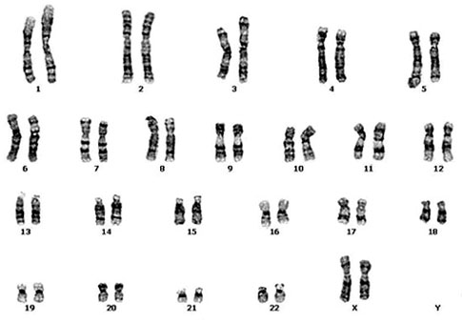
  - Est-ce que cet individu a le nombre correct de chromosomes? Comment le sais-tu?

Questions 1.2 – Comment est-ce que l’hérédité est passé d’une génération à une autre?
- Explique comment Mendel a utilisé la reproduction sélective pour apprendre plus sur l’hérédité.
- En termes de plan expérimentale, pourquoi était-il essentiel que Mendel utilise les variétés pures (« true breeding ») de plantes pour pouvoir démontrer les modèles de succession?
- Explique les différences entre chacun des termes suivants et donnez un exemple de chacun :
  - Dominant et récessif
  - Génotype et phénotype
  - Homozygote et hétérozygote
- Le diagramme ci-dessus représente les génotypes de deux parents et un gamète de chaque parent.
  - Quel est le génotype de la progéniture?
  - Quel est le phénotype de la progéniture?
- Suppose qu’un frère et sœur ont tous les deux les lobes d’oreilles attachés, et leurs parents ont les lobes détachés. Les lobes détachés sont représenté par ‘E’, et les lobes attachés sont représentés par ‘e’. Quel sont les génotypes des parents? Expliquez votre raisonnement.
 | T | t
t | Tt
t | Tt
- Copiez l’échiquier de Punnett sur votre page. L’habilité d’une personne de rouler la langue est dominant (T), et l’inhabilité est récessif (t). Remplissez les génotypes manquants et décrivez les phénotypes pour chacun.

- Pour les pigeons, un motif à carreau de leurs plumes (F) est dominant comparé au motif sans carreau (f). Imaginez qu’un pigeon à carreau avec genotype Ff accouple avec un pigeon sans carreau. Dessinez un échiquier de Punnett pour prédire le génotype de leur progéniture.
- Une plante à fleurs blanches et croisé avec une plante à fleurs rouge. Quel est la mode de succession si les progénitures créé sont
  - Des plantes avec des fleurs roses
  - Des plantes avec des fleurs rouges
- Comment est-ce que la succession de traits liés aux chromosomes sexuels se passe-t-il?
- L’échiquier de Punnett représente le génotype de parent femelle et celle de sa progéniture.
X^{B}=Normal X^{b}=déficience de vision rouge/vert Y=chromosome Y
 | ? | ?
X^{b} | X^{b}X^{b} | X^{b}Y
X^{b} | X^{b}X^{b} | X^{b}Y
  - Quel est le génotype du parent male?
  - Quel est le phénotype du parent male?

